验证流程

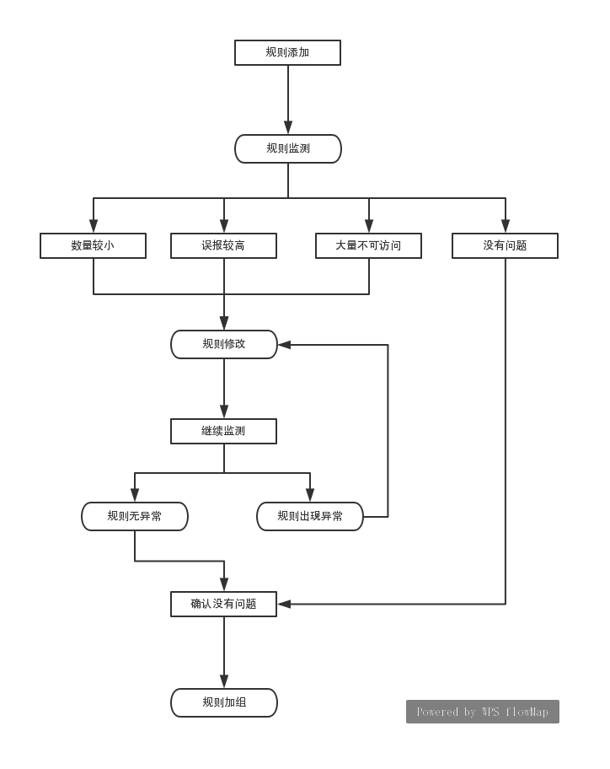

规则提取
继续对国内流传的webshell进行关注，如发现没有收录的webshell会在短期内进行规则配置。如cncert有特殊需求，需配置一些特殊规则，也会在短期内对目标进行规则提取。

规则检测以及准确率分析
在配置对规则进行配置并生效后，会结合webshell判断脚本对已生效规则进行为期一个星期的监测，在一个星期内对每天的数据进行统计，内容包括可访问的ture，可访问的false，不可访问的true，不可访问的false以及可访问的准确率和不可访问的准确率。并结合截图工具对网站进行再次验证，确定没有出现误报漏报等行为。如果出现误报漏报等行为，会及时修改web判断脚本。

规则强化
- 对数量较小甚至没有数量的规则进行修改，放宽限制后对其进行继续观察。
- 对准确率低于80%的规则进行修改，对比ture和false的不同，修改规则后对其进行继续观察。
- 对持续出现大量不可访问的规则进行分析，分析是否为不可访问，还是响应时间过长被脚本判断为不可访问。

规则再监测
对已经强化后的规则继续监测，对规则数据进行统计，查看是否需要继续强化。

规则加组
如果规则满足准确率不低于80%，并且数量较多的情况下，对此规则加组。

